АРТИСТЫ ТЕПЛОХОДА «АЛЕКСАНДР БЕНУА»
Артист | Заслуги
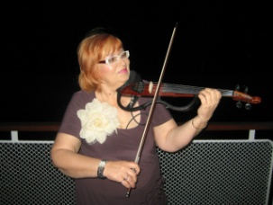  Галина Сойкина  Скрипачка, режиссер, помощник директора круиза по артистам | Галина – скрипачка, художественный руководитель артбригады. Закончила Тамбовское музыкальное училище им. С.В. Рахманинова по специальностям скрипка и фортепиано. С 1975 года работает в Тамбовской детской музыкальной школе №2 им. В.К. Мержанова. Много лет была заведующей струнным отделом. Является членом экспертного совета Всероссийских конкурсов Национальной системы развития научной, творческой и инновационной деятельности молодежи России «Интеграция». Награждена медалью «За творческий вклад в науку, культуру и образование России», золотыми знаками отличия «Юнэско» и «Слово учителя», знаком отличия «Наставник». Ведет активную концертно-просветительскую работу в городе. Старожил теплохода, 7-я навигация на борту «А. Бенуа». Для вас сольные программы, выступления в концертах, презентации творчества художников, поэтов и композиторов. Ну и, конечно же, ответственность за работу всех артистов.
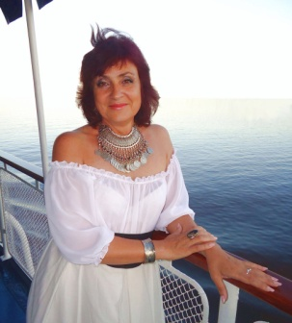  Марина Чуженькова  Методист, певица, ведущая | Марина – певица. Много лет являлась руководителем народного коллектива Хора «Раздолье» в Моршанском районе Тамбовской области, неоднократно занимавшего первые места в различных конкурсах и фестивалях. Голос теплохода. ПДК по информации и замечательная певица. Её голос будет будить вас по утрам, а вечером желать спокойной ночи, именно она расскажет вам о достопримечательностях за бортом теплохода, познакомит вас с творчеством А. Бенуа, расскажет о строительстве канала им. Москвы. Ну и, конечно же, на концертах вы услышите замечательные песни и романсы в ее исполнении. Марина на теплоходе работает с 2012 г. и это уже её шестая навигация.
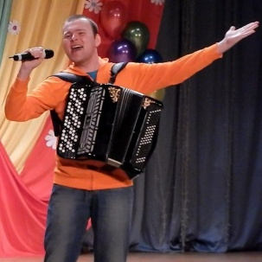  Павел Сивков  Баянист | Павел – лауреат и дипломант областных и всероссийских конкурсов, фестивалей народного творчества, участник различных музыкальных проектов. Среди особо значимых участий в мировых музыкальных событиях - участие в фольклорном фестивале "OHRID WAVES 2013" ("Охридские волны 2013", город Охрид, Македония); концертные выступления с народным вокальным ансамблем на фестивале Fathers Village, Chelmno 2012 (Фазерс Виллидж 2012, город Хелмно, Польша). Принимает активное участие в фестивалях-конкурсах народного творчества, среди которых "Провинциальный городок", "Звуки музыки народной", "Мы живём на Урале", "России сможем послужить" и др. Сочиняет музыку, сотрудничает с народными коллективами, среди которых ансамбль народной песни "Яблонька", хор русской песни "Уралмашевка", народный коллектив "Околица", а также с известными гармонистами: Павлом Ухановым, Игорем Шипковым. Имеет высшее профессиональное музыкально-педагогическое образование, полученное летом 2015 года. А пять лет назад - в 2010 году получил средне-специальное профессиональное образование закончив известное в Екатеринбурге учебное заведение - Свердловское областное музыкальное училище (колледж) имени П.И. Чайковского.
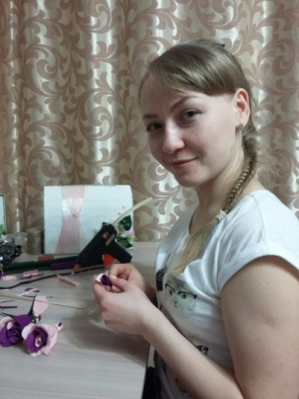  Софья Борисова  Ведущая мастер-классов | Софья – в эту, свою уже 4-ю навигацию, будет проводить для вас мастер-классы по рукоделию. Под ее руководством вы сварите мыло и сделаете обложку для паспорта, соберете букет из конфет и распишете бокалы, займетесь бисероплетением и декупажем, сделаете кофейный магнитик и сваляете фигурку из шерсти. Софья щедро поделится с вами всеми своими умениями.
Алина Петрова  Танцовщица, фитнес-инструктор | Алина – танцовщица. Закончила Самарское областное училище культуры и искусств по специальности хореография. В ее исполнении вы увидите самые разные танцы в концертных программах. Под ее руководством сделаете зарядку и научитесь танцевать. Алина – новый человек в нашей команде, но на теплоходах не первый год. Раньше она работала на теплоходе «К. Маркс»
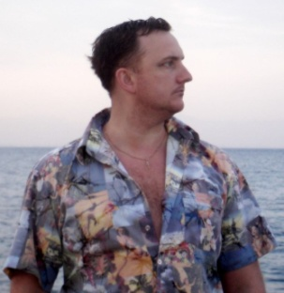  Вячеслав Кильдюшов  Звукооператор, DJ, аранжировщик | Вячеслав – звукооператор и DJ. Для нас человек новый, но про себя он сказал так: «Надеюсь и чувствую, что это работа мечты. Новые люди, новые пространства, новые эмоции. Как сказал великий русский поэт: «Надышаться можно только ветром!» А я бы добавил: «Речным». У Славы большой опыт работы в развлекательной сфере. Он работал в различных клубах Москвы. Создатель проектов: «Горячие Головы», «Заводной Апельсин», «Aerobika», «PirogovoRobots»
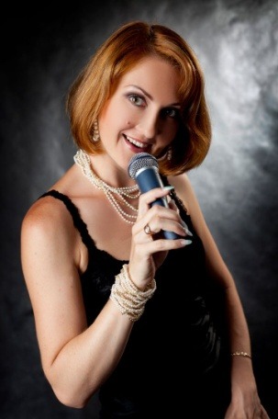  Настя Самойленко (творческий псевдоним АлекСандра)  Певица | Настя - певица (песни находятся в ротации RADIO HM), композитор, ведущая мероприятий. В прошлом капитан команды КВН высшей региональной лиги. Миссис Ханты-Мансийск 2016, финалистка конкурса Миссис Россия 2016, талант года 2016, лауреат международных вокальных конкурсов. В прошлом году впервые ступила на борт теплохода и… заболела речными путешествиями.
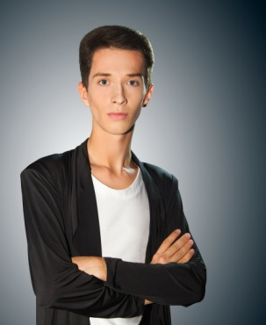  Вячеслав Кулагин  Певец | Вячеслав – действующий артист – вокалист, многократный Гран – Призер и лауреат Международных, Всероссийских, Городских и Областных конкурсов – фестивалей исполнительского искусства в жанре вокал эстрадный – джазовый. Преподаватель эстрадно – джазового вокала высшей категории соло / ансамбли, педагог дополнительного образования, звукорежиссер, член жюри вокальных конкурсов. Образование: г. Самара «Самарское областное училище культуры и искусств» специализация «Музыкальное искусство эстрады» по виду эстрадно – джазовый вокал (2012 г. – 2016 закончено с отличаем) Квалификации: Артист – вокалист, педагог по классу вокала, руководитель эстрадного коллектива. И г. Москва «МосГУ» «Факультет культуры и искусства» специализация «Музыкальное искусство эстрады» по виду эстрадно – джазовый вокал.

